Leseverstehen Jgst. 9/10 AK Link-Ebene

Thema und Aufgabentyp | Detailverstehen (Palio di Siena)
Bezug zum Lehrwerk | nach Appunto 2, Lektion 3B: thematisch passend zu Übung 12: La corsa dei ceri a Gubbio (S. 61) oder nach Appunto 3, Lektion 5C
Vorbereitung im vorausgehenden Unterricht | Diese Übung kann als Erweiterung zum Thema feste popolari, folklore eingesetzt werden. Aufgabe 1 kann nur bearbeitet werden, wenn der Palio (Datum!) im Unterricht thematisiert wurde (bewusster Einbezug von Landeskundewissen zusätzlich zum Leseverstehen).  Variation des Schwierigkeitsgrades ist durch (Nicht-)Angabe der Anzahl richtiger Lösungen möglich.

Esercizio di comprensione

Leggete l’articolo che è stato pubblicato in un giornale dopo il Palio.
Mettete le crocette giuste (anche più di una possibilità!).
VOC: l’inchiesta = Untersuchung
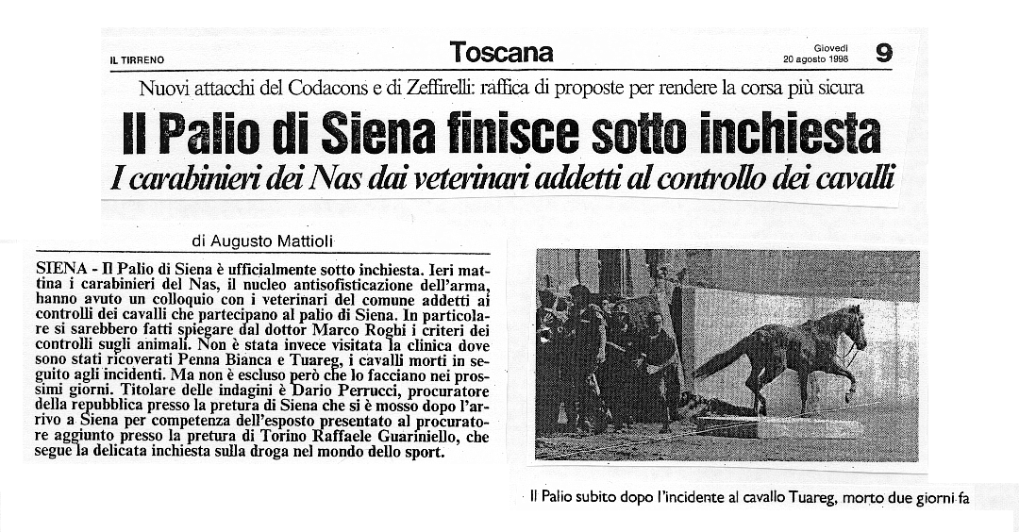

Quelle
Quelle: Il Tirreno, 20 agosto 1998

1. □ L’articolo è uscito tre giorni dopo la corsa.
□ L’articolo è uscito cinque giorni dopo la corsa.
□ L’articolo è uscito un giorno dopo la corsa.
2. □ Durante la corsa è morto il cavallo Tuareg.
□ Il cavallo Tuareg è morto qualche giorno dopo la corsa.
□ Due cavalli feriti sono stati portati in una clinica dove sono morti.
□ Il fantino Penna Bianca si è ferito gravemente.
3. □ I carabinieri hanno avuto un appuntamento con i veterinari.
□ I carabinieri hanno arrestato il dottor Marco Roghi che usava la droga.
□ I carabinieri vogliono forse ancora visitare la clinica.
4. □ Il tema dell’inchiesta è il mondo dello sport.
□ Il tema dell’inchiesta è il doping dei fantini.
□ Il tema dell’inchiesta è la droga nello sport.
□ Il tema dell’inchiesta è l’uso della droga da parte dei visitatori.

Lösung: 1. b, 2. b c, 3. a c, 4. c

